八年级七上第三章世界的居民（第2课时）
【复习目标】
- 能读图说出世界不同人种、宗教、语言的分布地区。
- 根据图画区分出聚落的形态，了解聚落形成的过程，明确聚落与自然环境之间的关系。
【复习重、难点】
根据图画区分出聚落的形态，了解聚落形成的过程，明确聚落与自然环境之间的关系。

复习学案
复习任务一：读P54-59，把你认为重要的或者不理解的知识标记出来并记忆人种、语言、宗教种类。
1.人种的划分:根据人类__________________的特征,世界上的居民可分为___________________人种、___________________人种和___________________人种。
世界三大人种分布及其特征：
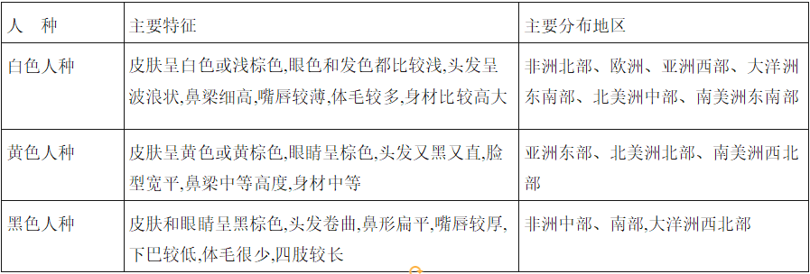
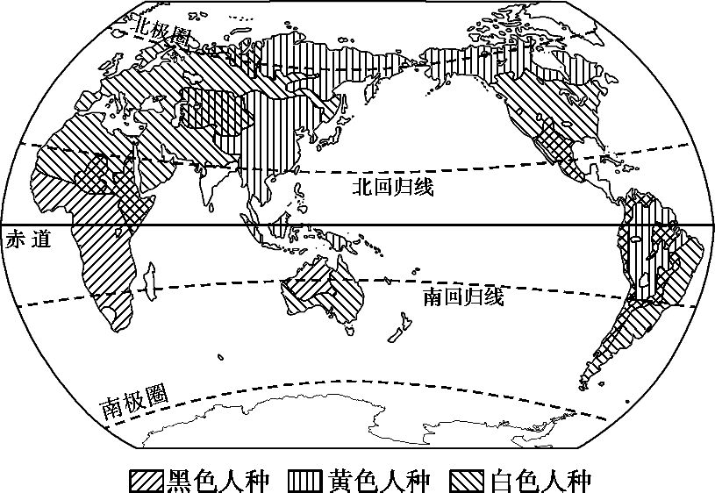
2.世界的语言
(1)世界上使用人数最多的语言是___________________,世界上使用范围最广的语言是 ________________________。
(2)西班牙语和葡萄牙语在________________广为流行。
(3)________________主要流行于西亚和北非。
(4)________________主要流行于法国、比利时、瑞士、加拿大和非洲的一些国家。
(5)俄语在东欧各国具有广泛影响。
3.世界的宗教
三大宗教 | 经 典 | 发源地 | 主要分布地区 | 宗教建筑
基督教 | 《圣经》
伊斯兰教 | 《古兰经》
佛教 | 《佛经》
伊斯兰教教徒被称为________，伊斯兰教在中国又称________教或________教，信仰该教的少数民族有________族、维吾尔族等。佛教是世界第三大宗教，目前是________ 国的国教
复习诊断一：
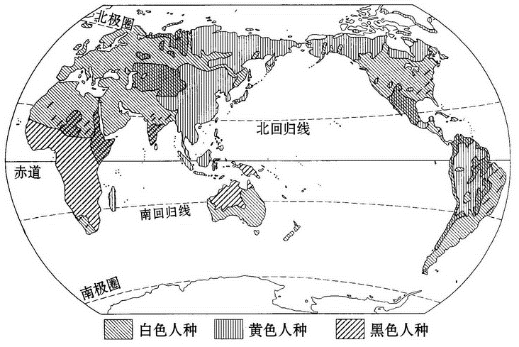
根据世界人种分布图，回答下列问题。
（1）白种人主要分布在__________、_________、非洲_________部、亚洲________部和_________部以及大洋洲。
（2）亚洲东部居民主要属于________人种。另外，还有美洲的_________人和北冰洋沿岸的_________人也属于此人种。
（3）非洲中部和南部以及澳大利亚西北部，居民主要是_________人种，这是因为_________是影响人种分布的重要因素。在南北美洲也有此人种分布，这是由历史上_________造成的。
复习任务二 读教材P60-65，根据图画区分出聚落的形态，了解聚落形成的过程，明确聚落与自然环境之间的关系。
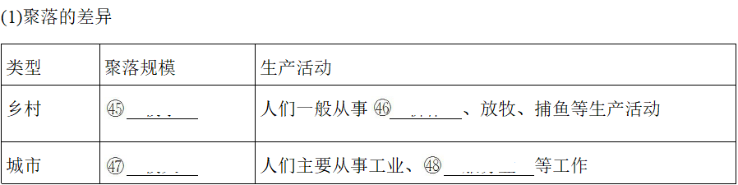

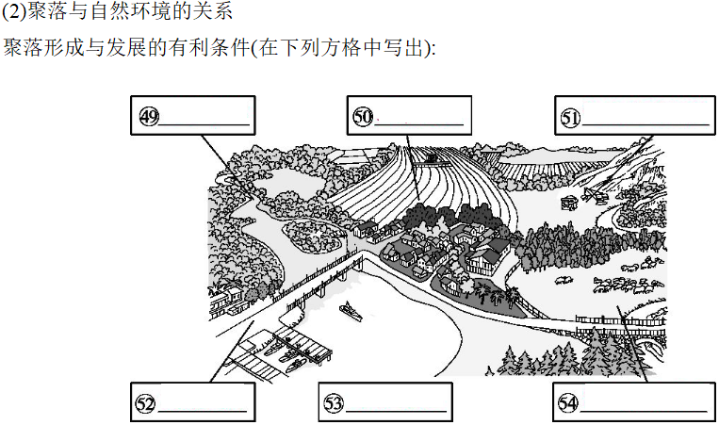

聚落的聚落的主要形式分为 和 ，先有 聚落，后有 聚落。
复习诊断二：
读“某地聚落分布图”，回答下列问题：
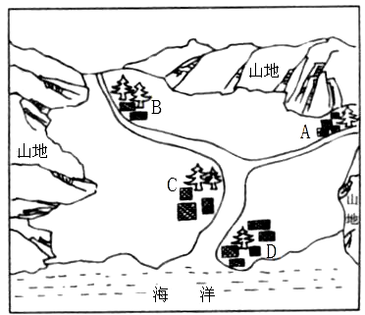

（1）请你在图中画出河流的流向。
（2）图中A、B、C、D四个聚落分布上的共同特点是：都沿__________分布。
（3）图中A、B、C、D四个聚落中，你认为哪些更可能发展为城市？试说明理由。_______________________________
________________________________________________。
（4）举几个与D聚落相似的我国的城市。
________________________________________________
拓展训练
考点一：世界的人种、语言与宗教
1.下图所示地区是阿拉伯人主要聚居地之一，其人种是（ ）
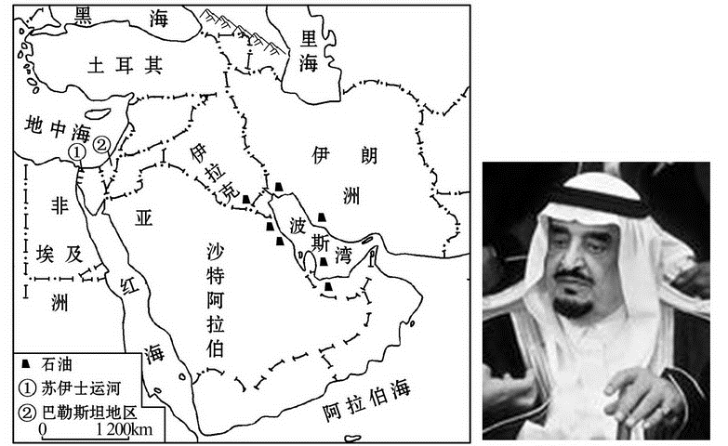
A．黑色人种 B．黄色人种 C．白色人种 D．混血人种
2011年 1月11日，中国国家主席、中央军委主席胡锦涛在北京会见来访的美国国防部长罗伯特·盖茨。据此完成2、3题
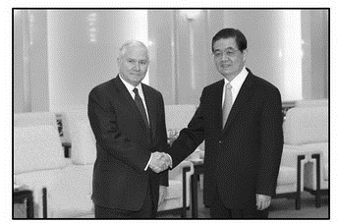

2.会谈时胡锦涛使用的语言是（ ）
A.汉语 B.英语 C.德语 D.俄语
3.会谈时罗伯特·盖茨使用的语言是（ ）
A.汉语 B.英语 C.德语 D.俄语
考点二：世界的聚落
1.下图为意大利的威尼斯水城，影响水城形成和发展的主要因素是（ ）
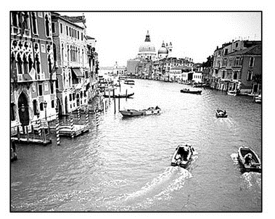
A.地形和土壤 B.气候和资源 C.河流和交通 D.宗教和习俗
2.关于我国云南西双版纳地区的傣族竹楼，
说法正确的是( )
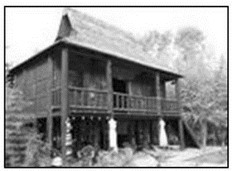

①当地多竹林，所以就地取材
②当地降水频繁，较陡的楼顶便于雨水流走
③当地气候湿热，竹楼利于散热防潮
④当地经济较落后没钱盖砖瓦房屋
A.②③④ B.①②③
C.①②④ D.①③④

限时作业
1.(2017泰安学业考试3)下图中甲、乙、丙、丁四处均表示乡村聚落。读图判断下列叙述正确的是( )
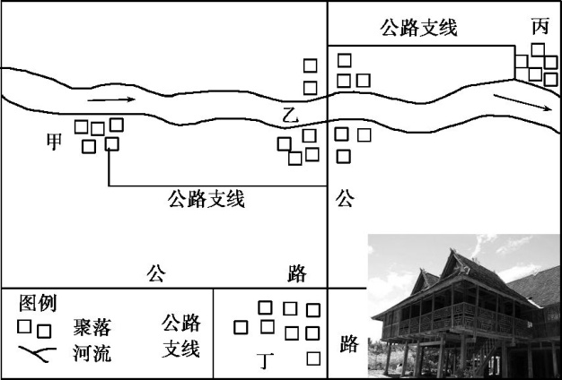
A.甲、乙、丙三处聚落形成的最有利因素是靠近公路
B.丁处聚落位于两条公路及河流交汇处
C.图中四处聚落最有可能优先发展为城市的是丙处
D.如果四处聚落房屋建筑均如图中右下方所示,那么图示区域应位于炎热多雨地区
2.(2016泰安学业考试14)欧洲西部各国许多居民脖子上戴一个十字架,他们多信奉( )
A.基督教 B.佛教
C.伊斯兰教 D.印度教
3.(2016泰安学业考试20)传统民居与当地自然环境关系密切。下列传统民居与其优点的叙述,错误的是( )
A.高脚屋——凉爽、防潮
B.冰屋——御寒、防风
C.蒙古包——防晒又凉快
D．窑洞——冬暖夏凉

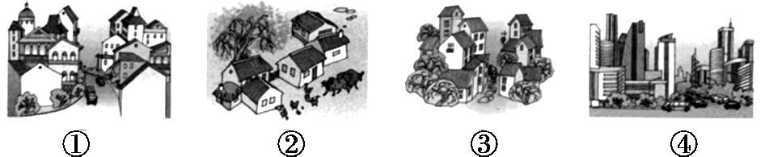
4.(2014泰安学业考试18)由村庄演变为一般城市的顺序是( )
A.①②③④ B.②③①④
C.①③④② D.④③②①
5.(2014泰安学业考试19)演变到第④阶段时,可能出现的问题有( )
a.交通拥堵 b.住房紧张 c.受教育条件好 d.环境质量下降 e.犯罪率下降 f.对周围地区的发展带动作用降低
A.a、b、c B.d、e、f C.a、b、d D.a、b、f
6.[2017泰安学业考试20(2)]2017年4月1日,中共中央、国务院决定设立雄安新区,成为继深圳经济特区和上海浦东新区之后又一具有全国意义的新区,是千年大计、国家大事。读图结合材料回答问题。
材料 白洋淀(淀为浅湖)是河北省最大的湖泊,主体位于安新县境内。现有大小淀泊143个,总面积366平方千米,年平均蓄水量13.2亿立方米,有“华北明珠”的美誉。
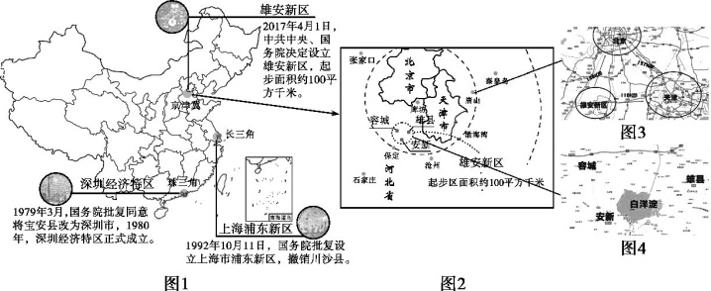
读图3、图4及材料,分析中共中央、国务院在雄安建立具有全国意义新区的原因。
。(至少两点)

复习诊断参考答案
诊断一参考答案（1）欧洲 北美洲 北 西 南
（2）白色 印第安人 因纽特人
（3）黑色 自然环境 奴隶贸易
诊断二参考答案（1）流向海洋 （2）河流 （3）C D 交通便利，水资源丰富；地势平坦等
（4）上海 广州
拓展训练参考答案
考点一参考答案
C 2.A 3.B
考点二参考答案
1.C 2.B
限时作业参考答案
1.D 2.A 3.C 4.B 5.C
6.雄安新区地处北京、天津、河北腹地,区位优势明显,交通便捷通畅;与北京、天津构成一个近似“等边三角形”,具有疏解北京城市职能、连接华北核心城市等区位优势;白洋淀位于雄安新区境内,生态环境良好,而且可提供充足的淡水资源;现有开发程度较低,发展空间充裕;具备高起点高标准开发建设的基本条件;资源环境承载能力较强;等等(任意两点意思相近即可)

